GUÍA DE APRENDIZAJE N° 6

ASIGNATURA/MÓDULO: Artes Musicales | CURSO: 8° básico
DOCENTE: José Fuentes González
CORREO ELECTRÓNICO DOCENTE: josefuentesicp@gmail.com
ALUMNO/A: |  | FECHA:
OBJETIVO DE APRENDIZAJE: Aprender digitaciones y acordes para la ejecución de melodía y acompañamiento en instrumentos musicales, a partir del análisis y lectura de una partitura del repertorio popular.
LINK CÁPSULA EDUCATIVA:
1.- INTRODUCCIÓN A LA PRÁCTICA INSTRUMENTAL: https://reccloud.com/es/u/j3g6ulh
2.- INDICACIONES PARA FLAUTA DULCE: https://reccloud.com/es/u/bwgnajp
3.- INDICACIONES PARA TECLADO Y METALÓFONO: https://reccloud.com/es/u/btpfd0q
4.- INDICACIONES PARA GUITARRA: https://reccloud.com/es/u/rkz52qo
LINK VÍDEOS DE APOYO: https://www.youtube.com/watch?v=h8l32pnGs1o
LINK TEXTOS ESCOLARES: www.aprendoenlinea.mineduc.cl/
NÚMERO DE PÁGINAS TEXTO ESCOLAR:
INSTRUCCIONES GENERALES AL ESTUDIANTE
1. La presente guía de aprendizaje SI DEBE SER ENVIADA O ENTREGADA PARA SER REVISADA. Puedes utilizar tu cuaderno o imprimirla y desarrollar en la misma guía. Si tienes computador puedes resolverla en un archivo (WORD) y enviarla a tu profesor/a de asignatura y/o módulo, a través de correo electrónico. Los estudiantes que NO tengan la posibilidad de enviar sus guías por correo electrónico, sugerimos mantener sus trabajos en carpetas en forma ordenada, hasta que sean solicitadas por su profesor/a de asignatura y/o módulo.
2. NO OLVIDES indicar en el ASUNTO del correo electrónico, el curso al que perteneces, la guía que consultas y tu nombre. Por ejemplo, “1°MEDIO ROBLE, GUIA 6, NOMBRE ESTUDIANTE”, para poder agilizar la respuesta que esperas.
3. RECUERDA que, en caso de dudas, puedes comunicarte con tu profesor/a de asignatura y/o módulo de lunes a viernes, de 08:30 a 17:00 horas, a través de correo electrónico. Recibirás tu respuesta en un máximo de 3 días hábiles.

Encuesta personal sobre la realidad actual para la práctica instrumental en la asignatura de música. Responde con total libertad las siguientes preguntas, esta encuesta no será evaluada, se realiza con el propósito de recoger datos que nos ayuden a conocer la realidad de los alumnos en lo que se refiere a la práctica instrumental en sus hogares:
1 | ¿Dispones de un instrumento musical en tu hogar? ¿Cuál?
2 | Si tuvieses que evaluar tu nivel de dominio del instrumento en una escala de 1 a 10, donde 1 es un nivel inicial y 10 un nivel avanzado, ¿Cómo te evaluarías?
3 | En una valoración de tu dominio del lenguaje musical (lectura de pentagrama, figuras rítmicas, etc.) de 1 a 10 ¿Cómo te evaluarías?
4 | En la comprensión de las indicaciones para el desarrollo de las guías de música, de 1 a 10
5 | Si tuvieses que evaluar tu gusto por la práctica instrumental, donde 1 es “no me gusta” y 10 es “me gusta mucho” ¿Cómo la valorarías?
6 | ¿Has practicado con tu instrumento durante este periodo en tu hogar?  - Nunca - ocasionalmente - frecuentemente.
7 | ¿Cuáles son las principales dificultades que has tenido para realizar las guías y actividades de música?
8 | ¿Qué actividad te gustaría realizar a distancia para la asignatura de música?
INICIO DE PRÁCTICA INSTRUMENTAL
En esta guía encontrará una continuación de la actividad anterior, en la guía 05 usted realizó un análisis de la partitura “My heat will go on”, en ella ubicó las notas, agudos, ligaduras de tiempo y sostenidos. En esta guía encontrará las indicaciones necesarias para iniciar la práctica instrumental con el instrumento que usted disponga.
Como apoyo a esta actividad se han incorporado diversas capsulas educativas con indicaciones para diferentes instrumentos: flauta, teclado, metalófono y guitarra.
En esta actividad usted deberá leer y ejecutar en su instrumento el arreglo. Si está dentro de sus posibilidades y su apoderado lo permite, puede grabar un breve registro en video de su práctica (no es obligatorio) y enviar al correo del profesor para ser revisado: josefuentesicp@gmail.com

COMO UBICAR LAS NOTAS EN EL TECLADO Y EL METALÓFONO
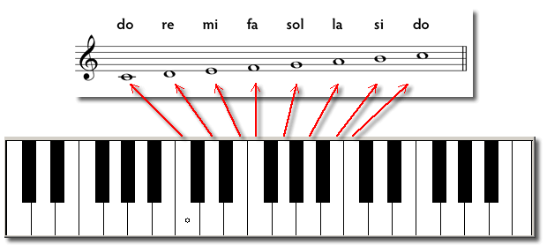

ESQUEMA DE ACORDES PARA LA GUITARRA
En este esquema se encuentran los acordes del repertorio para guitarra, en él están representados los primeros espacios, las cuerdas y los dedos de la mano izquierda, recuerda que el número 1 representa al dedo índice, el 2 al dedo medio y el tres el dedo anular. Más información en la capsula educativa para guitarra.
